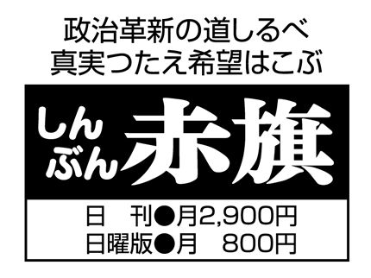
甲良民報
2005年２月６日 No274
発行責任：日本共産党甲良町支部
代表：西澤伸明 甲良町在士463
Tel.Fax38-4949
▼Ｅメールinfo@jcp-nobuaki.com
▼のぶあきホームページ
http://www.jcp-nobuaki.com/

田中議員へ申し入れ、
「編入合併」を容認したのか？
―期限すぎても回答なく―
彦根市議会への「合併請願」劇において、甲良町で中心的役割を担ったと見られる田中清勝議員に対し、西澤議員は去る１月22日、公開を前提とした申し入れ書を手渡しました。
近江同盟新聞に掲載された田島茂洋議員の投書記事では、甲良町議会が「実質合併を考える」とし、合併を推進し「彦根市の編入であっても、新設であっても早く結論を出せ、と受け止め前向きな意見をいただいた」と述べています。さらに、投書記事は、今回の「合併請願」が、さも、犬上３町の議会がそろって、了解・支援のもとで準備・提出されたかのように装っています。これは明らかに事実と異なり、私的な会合です。議員の政治的主張や活動は自由であることは言うまでもありません。
その上で、申し入れ書では、①昨年２月に合併協議会が実施した住民意向調査結果をどのように理解しているのか、②合併問題調査特別委員会の委員長という要職にあり、同委員会を開催して論議などの場をつくる立場にありながら、同特別委員会を招集しないまま、私的な会合を「議会の代表」のように装ったのはなぜなのか、去る１月29日を期限として、明確なる釈明を求めていました。
去る１月31日、住民の意向も、彦根市長の「合併断念」をもひっくり返す「合併推進請願」が彦根臨時市議会で審議され、賛成７、反対20で否決されました。

民主主義のルールを
ふみ外した請願
西澤議員の話

ドタン場で、民主主義のルール破りの挑戦に出たのが今回の「合併請願」です。この道理のなさは、自ら参加する協議会の確認に反する「編入合併」を容認するなど、際だっていました。これらはすべて、国・県がけしかけた「押しつけ合併」の矛盾がふきだしたものと見ることができます。県の担当者が「まだ間に合う、議員が頑張って欲しい」と激励したとの情報も寄せられているなど、「特例法」期限内の合併をめざす、「自治」を押しのけるすさまじい巻き返しです。
甲良町民のみなさんはどのように思われたでしょうか。昨年２月の住民意識調査では、確かに、甲良町の集計結果は合併賛成が49％、反対が25％となっていました。問題は「１市３町合併協議会として」実施したことが重要なポイントです。協議会の確認事項は、その調査結果を『尊重する』とはなっていませんでした。その確認自体が、住民の意向を確認するとしながら、行政幹部の方々は、その結果に左右されないと決め込んでいたのでしょう。住民無視もはなはだしい思い上がりです。それでもなお、協議会に加入している彦根市が『調査結果を踏みにじる』ことができなかったところに世論の重さ「住民が主人公」の真理があると思います。

協議会廃止へ、道理ある対応を
彦根市の「協議会からの離脱」を自治として尊重し、協議会の廃止に向かうのが、３町側の道理ある対応ではないでしょうか。
「合併請願」否決により、当面の町政は単独運営となることが確実と見られます。12月議会でも、町長はじめ特別職の報酬引き下げや、ムダな経費の削減、地代回収、町財産の適正管理など、自立のための提案をしていました。
●第22回、彦根市・犬上郡３町合併協議会が９日午後１時半から、彦根文化プラザ・メッセホールで開かれます。70人まで一般傍聴可能。
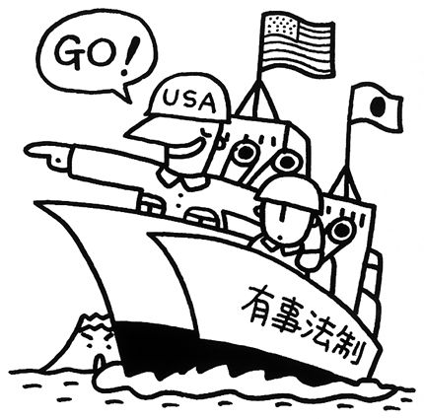
県がしかけた？推進派策動は完全失敗
（のぶあきの彦根市議会傍聴記）
31日、合併促進請願審査で注目された臨時議会は、71人の市民町民が傍聴につめかけ、過去にも増して関心の高さを示した。付託された合併対策特別委員で賛成1人（公明党・山口議員）にて否決、本会議では10人（獅山、杉本、成宮、正村、八木、西村、山田、岩崎、松本、佐野議員）が討論のうえ賛成７、反対２０で見事に否決された。賛成議員は、田島、西村、杉本、岩崎、前川（以上、公政会）、正村、山口。野村議員は起立せず。これで「かけ込み・ごり押し合併」は失敗し、彦根市・犬上郡3町合併は完全に破談したことにった。住民意向調査を実施しておきながら、その結果を終始一貫尊重しなかった推進派は、さらに傷を深めた“一戦”となったもよう。
傍聴の一市民が「上で、期限を決めたり、合併債という金で釣ったりすることが、市町合併をいかに歪めているか、混乱させているか、今回の請願劇は見事に現した」と語ったことが大変印象に残った。私は「国・県の押しつけは罪作りなもの」と返した。
これで、甲良町は「当面単独運営」に落ち着いて取り組むことができる“環境が整った”ことになる。10月町長選挙に向け政治情勢は走り出すのか・・・。
注目された「1市2町合併」を提案した正村議員の“理論”は「1市3町合併請願」の紹介議員になり、賛成しながら、矛盾する枠組み。議場から失笑がもれました。また「10万人都市と８千人の町が対等とはおかしい。編入合併でしかるべき」との理由は、人口の大小を効率・上下に置き換える発想に見え、その町の自治、人々の営みを無視するものと思われた。
私が注目したのは、市民コラボ会派を代表して登壇した松本議員の反対討論です。請願紹介議員は「合併について論議の場を５回のチャンスがありながら自ら奪った」と厳しく批判。①住民投票条例制定直接請求、②議員提案投票条例、③昨年3月合併電算システム導入予算、④住民意向調査、⑤市長合併断念表明。これらそれぞれに市民参加の論議ができるチャンスに紹介議員は具体的な動きをしなかったと。「市民がホッと安堵しているとき、断念をひっくりがえす」民主主義違反と糾弾。
のぶあきホームページ掲示板より
「ひこね９条の会」結成総会
一五〇人の参加

去る１月30日、彦根勤労福祉会館で、報道カメラマンの石川文洋さんを迎え、「ひこね９条の会」の結成総会が開かれました。この会は戦争放棄を定めた憲法９条を守る一点で一致し、思想・信条を超えた共同を基調としています。遠く福井県からも問い合わせがあるなど、周辺地域からの参加者も含め一五〇人が集いました。
この会は、昨年の夏、大江健三郎さんや井上ひさしさん、三木睦子さん、澤池久枝さんら９人の呼びかけで、全国の「９条の会」が結成され、各地域の「会」をつくる方針に応え、彦根市と周辺地域を対象に、獅山弁護士ら30氏が呼びかけたもの。
記念講演では、石川文洋さんが「私の見た戦場と憲法９条」と題して、「戦争でいつも犠牲になるのは子供たちだ。この戦後60年を振り返っても、軍事力の増強で平和は創れないことを教えている」など、豊富なベトナム従軍の写真をスライドで映しながら強調されました。

